Anwenderbericht
Historische Begegnung zwischen einem 66 Millionen Jahre alten Tyrannosaurus Rex und modernster 3D-Scantechnologie
Forscher des Naturalis Biodiversity Center haben mit Hilfe eines handgeführten dreidimensionalen Scanners eine detailgetreue Replik des ältesten bekannten Tyrannosaurus Rex für das japanische Dinosauriermuseum in Nagasaki erstellt.
Wenn man den Worten von Ernst Probst Glauben schenken darf, zeigt sich anhand des Schicksals der Dinosaurier, dass Größe allein keinen Erfolg garantiert. Wendet man seine Aussage auf die heutige Wissenschaft und deren Technologien an, stellt man fest, dass er damit ins Schwarze getroffen hat. Dennoch lässt sich beides hervorragend kombinieren. Ganz in diesem Sinne wurde ein 66 Millionen Jahre alter Tyrannosaurus Rex mithilfe eines handgeführten Scanners digitalisiert sowie rekonstruiert und bleibt somit der Nachwelt auf Lebenszeit erhalten.
Bereits zwischen 2014 und 2016 gelang es, mithilfe moderner 3D-Scantechnologie einen 13 Meter langen ausgegrabenen Artgenossen des T-Rex zu rekonstruieren, der heute besser bekannt ist unter dem Pseudonym Trix. Nun soll diese Arbeit fortgesetzt werden und ein weiteres Artefakt der digitalen Unsterblichkeit folgen.
3D Trix: vom 3D-Scan zum vollendeten Skelett
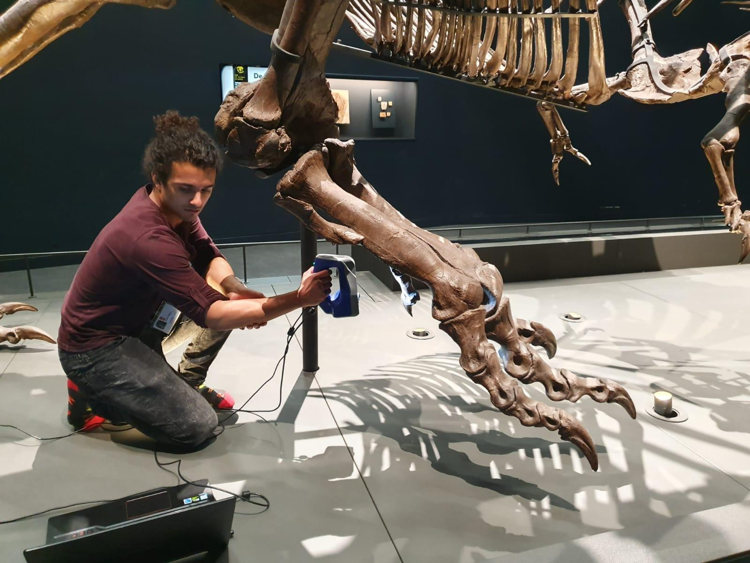
Der 3D-Modellierer und Anatom Pasha van Bijlert macht sich an die zweite digitale Rekonstruktion des T-Rex-Skeletts.
Das Skelett von des Tyrannosaurus Trix besteht aus etwa 320 Knochen. Die meisten davon wurden bereits zuvor gescannt, darunter die älteren Rippen, der Schwanz und die Wirbel. Das bedeutete, dass der 3D-Modellierer Pasha van Bijlert nicht das gesamte Skelett erneut scannen musste: Notwendige Nacharbeiten betrafen nur die Knochen, die nicht genug Details aufwiesen und bei denen eine bessere Qualität erforderlich war. Das galt mitunter für die Fußknochen, den Kiefer sowie den Schädel. Die Zeitersparnis war enorm, wodurch der Spezialist sich ganz auf das Modellieren und den Einbau fehlender Elemente in das endgültige 3D-Skelett konzentrieren konnte.
Ein handlicher und leistungsstarker 3D-Scanner der Scanspezialisten von Artec 3D ist dabei die ideale Wahl, um kleine Teile mit komplizierten geometrischen Elementen wie Knochen und verschiedene Arten von Fossilien in hoher Auflösung und mit konstanter Genauigkeit zu erfassen.

Der Zeitpunkt war günstig gewählt, denn kurz zuvor hatte das Zentrum eine Vereinbarung mit dem japanischen Dinosauriermuseum in Nagasaki unterzeichnet, um die erste Kopie von Trix, benannt als „3D Trix“, zu bauen. Das bedeutete, dass sich der historische Tyrannosaurus Rex und die Artec-Scanner ein weiteres Mal begegnen würden.
Mit Hilfe eines computergestützten Programms positionierte van Bijlert zunächst alle bereits vorhandenen gescannten 3D-Modelle des T-Rex in einer realistischen und eindrucksvollen Pose. Danach begann er mit der Arbeit an den Knochen, die neu gescannt und restauriert werden mussten.
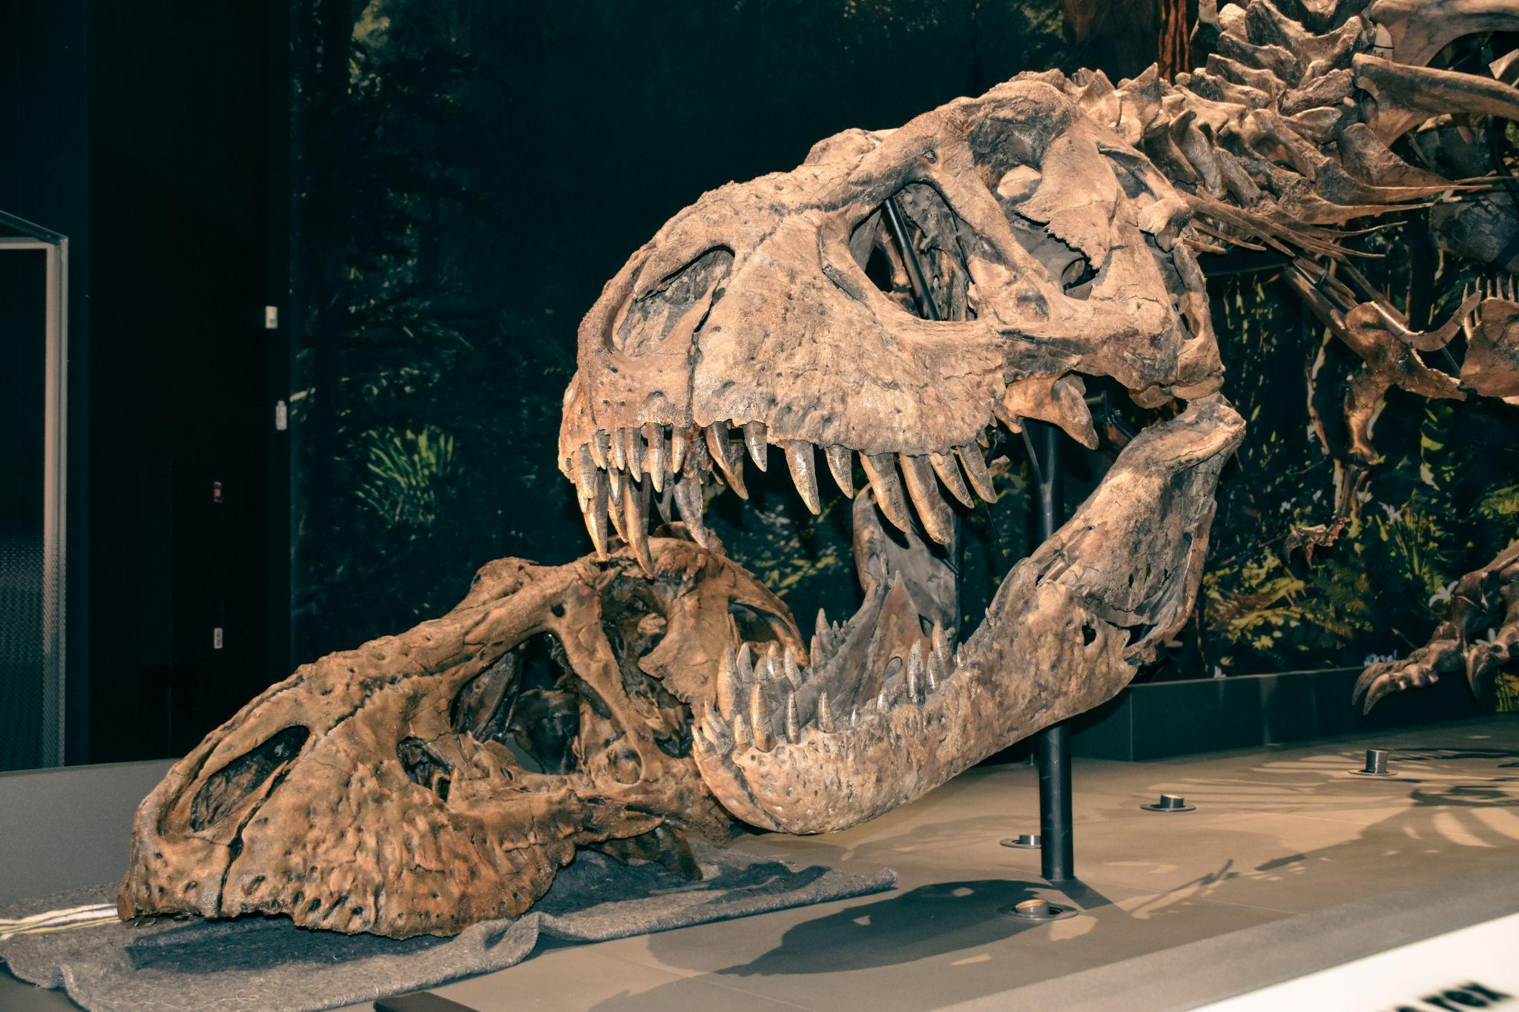
Ein 3D-gedrucktes Teil des Oberschädels von Trix neben dem echten Skelett eines Tyrannosaurus Rex im Naturalis Biodiversity Center (Quelle: Hanneke Jacobs)
Insgesamt waren lediglich wenige Tage zur Vervollständigung fehlender Scans und einige Wochen notwendig, um das zusammengetragene Material zu verarbeiten und in einem kompletten 3D-Modell zusammenzufügen.
„Das größte Raubtier, das jemals auf der Erde gelebt hat, hat den Einsatz moderner Scantechnologie erfordert“, berichtet Edwin Rappard, Direktor von 4C. „Wir freuen uns darüber, dass das Naturalis Biodiversity Center diesen Schritt gegangen ist, damit die Arbeit vollendet werden kann, die bereits vor Jahren begonnen wurde. Dadurch ist es sogar möglich, die Daten von 2016 mit den jetzigen zu kombinieren.“
Der Ablauf der Nachbearbeitung variierte zwischen den Knochen. Wenn ein Knochen von allen Seiten zugänglich war, vereinfachte dies den Scan-Prozess erheblich und man konnte problemlos die Scans ausrichten und etwaige Anpassungen sowie eine Fusion durchführen. Für einige der Scans, die nicht von ausreichender Qualität waren – zum Beispiel, wenn ein Knochen gescannt wurde, bevor er vollständig restauriert oder bereits im Rahmen montiert war – benötigte es eine umfangreiche Nachbearbeitung mit einer Kombination aus digitalen Tools, um die fehlenden Daten zu ergänzen. Wo es möglich war, wurden Abschnitte von verschiedenen Knochen gespiegelt oder verpflanzt, um die flachen Bereiche aufzufüllen. In einigen Fällen mussten fehlende Bereiche, basierend auf Fotos von Tyrannosaurus-Exemplaren, sogar von Hand modelliert werden.
Um sicherzustellen, dass der neue 3D-Trix so realistisch und authentisch wie möglich aussieht, wurden einige angeschlagene Gussknochen ausgetauscht, die Trix von anderen Exemplaren geerbt

hatte. Dazu gehörte mitunter ein Schwanzknochen des mittlerweile versteigerten T-Rex Stan. Auf Wunsch des Museums in Nagasaki erarbeitete van Bijlert auch einen 3D-Trix in Angriffsposition.
Im Sinne einer naturgetreueren Version brachte der 3D-Modellierer auch die Knie von Trix näher zusammen. Durch die Betrachtung der versteinerten Dinosaurier-Fußabdrücke hatte van Bijlert herausgefunden, dass die weit auseinander stehenden Beine der originalen Trix und anderer T-Rex-Exemplare nicht der Realität entsprachen. Außerdem rückte er die Knochen der Wirbelsäule näher zusammen als im Original, da das neue Modell konstruktionsbedingt nicht wie das Originalskelett zerlegt werden sollte.
Bereit für den 3D-Druck
Nachdem das Finishing abgeschlossen war, wurde die interne stählerne Armatur, die das montierte Skelett von innen stützt, modelliert.
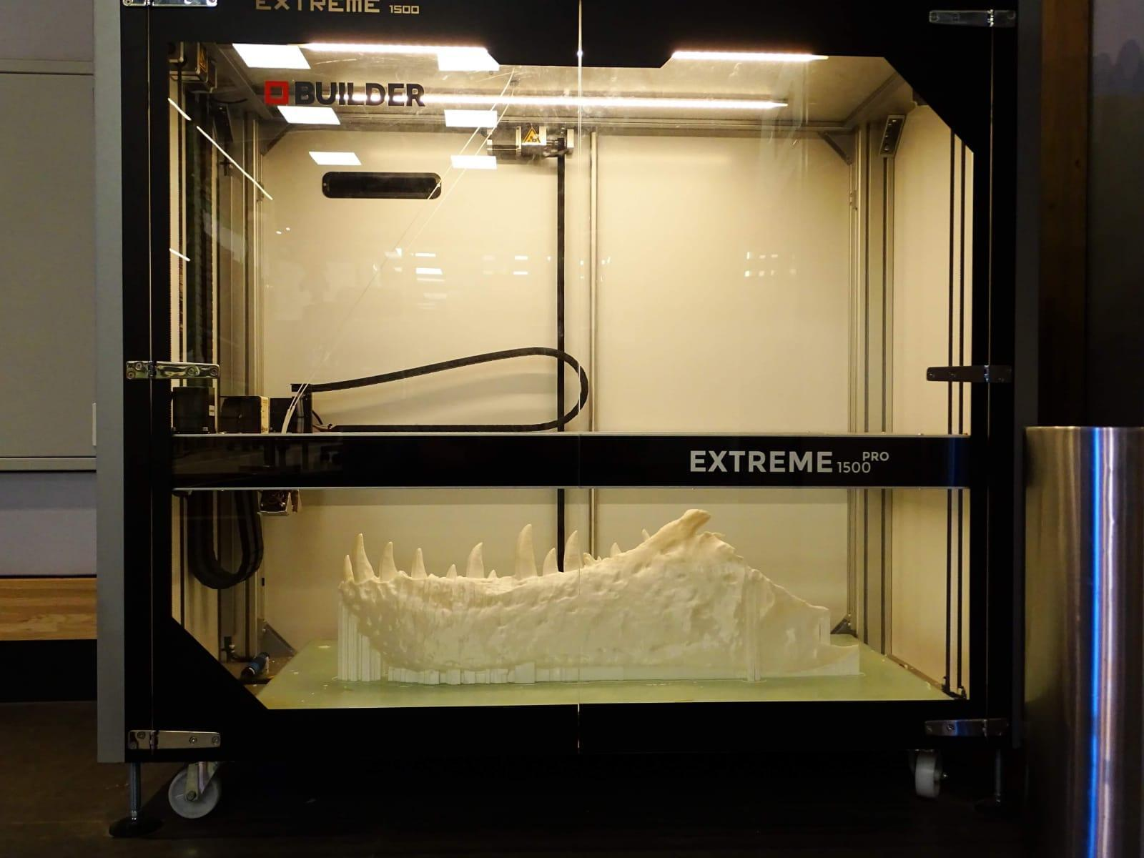
3D-Druck des unteren Teils des Kiefers von Trix (Quelle: Hanneke Jacobs)
Das fertige Modell wurde nun für den 3D-Druck in Bereiche eingeteilt und alle Knochen wurden eingefärbt. Kleinere Teile wie Nägel und Zähne wurden aus recyceltem PLA (Polymilchsäure)-Biokunststoff gedruckt. Bei diesem Kunststoff handelt es sich um ein starkes und langlebiges Material, das unter speziellen Bedingungen biologisch abgebaut werden kann. Die größeren Knochen wurden mit zwei großformatigen 3D-Druckern des Modells Builder Extreme 1500 gedruckt.
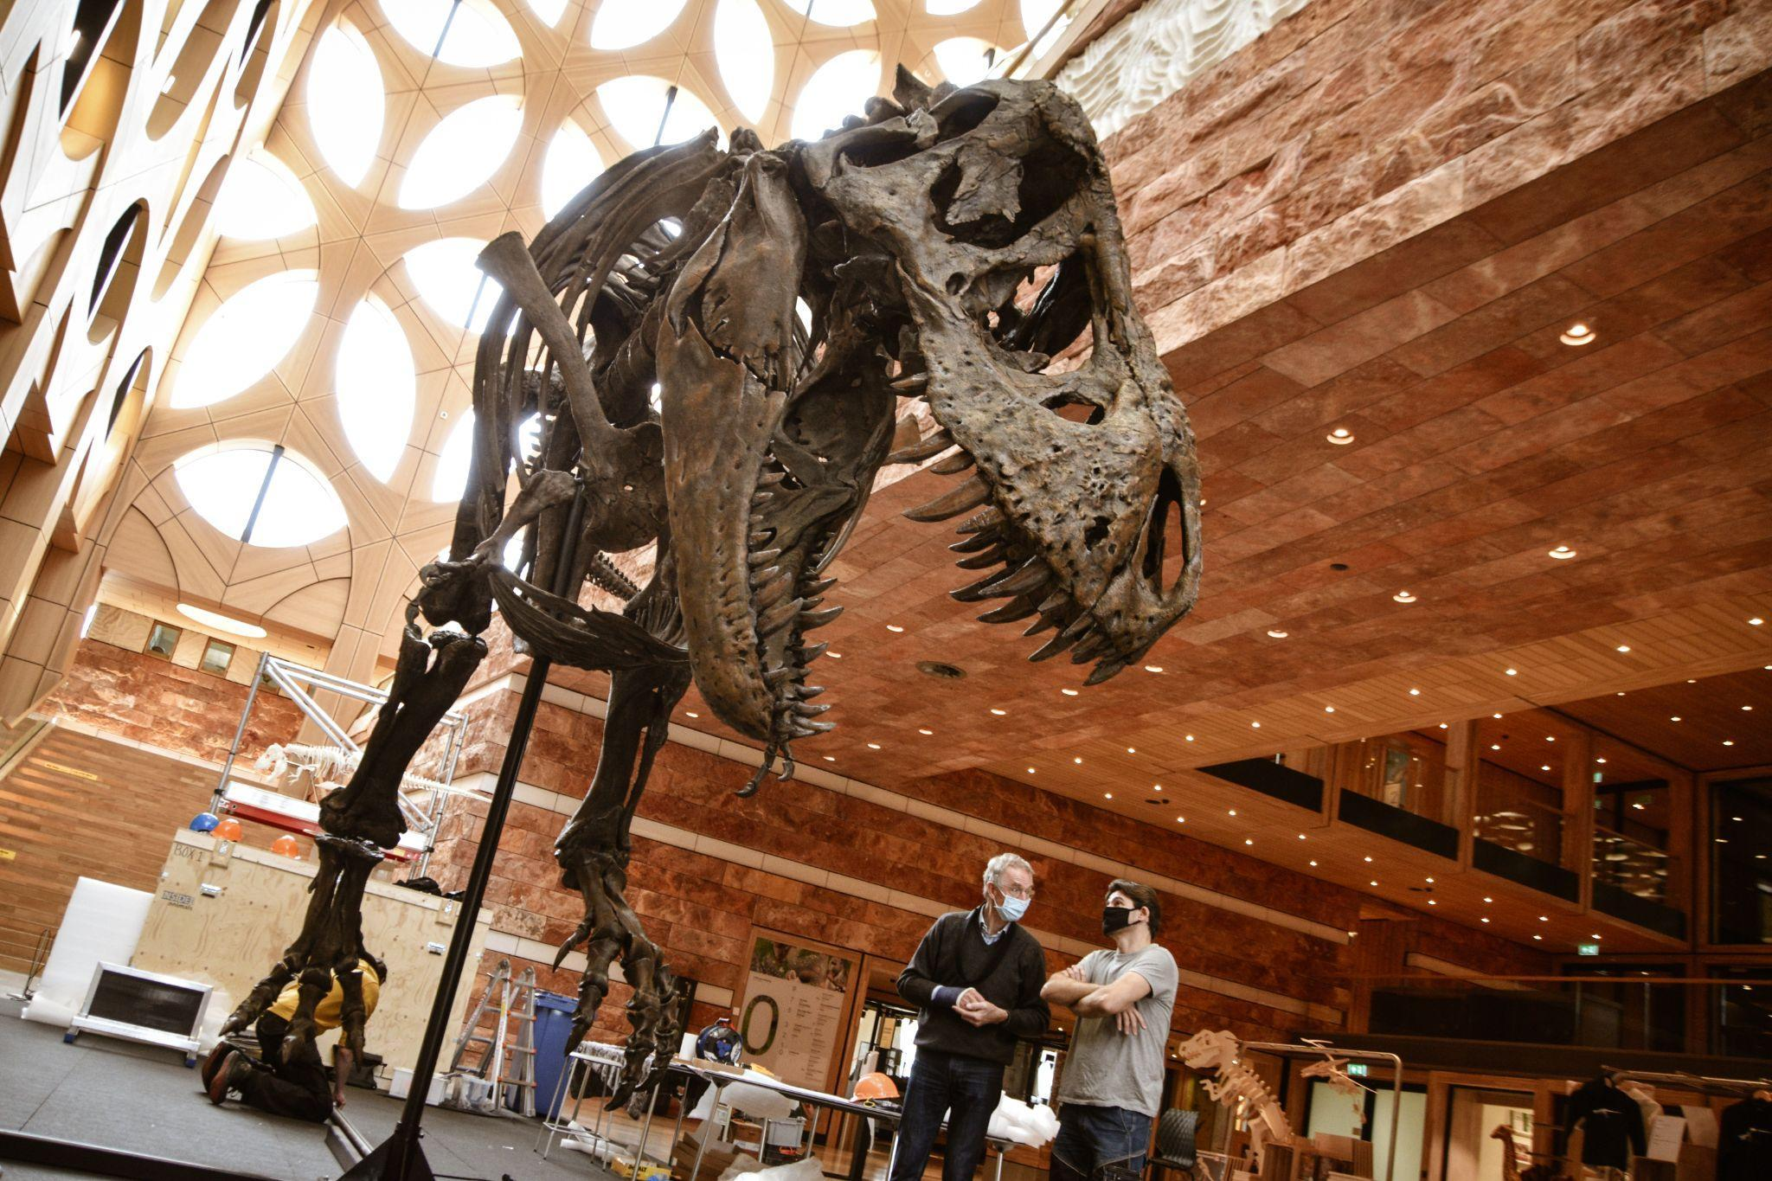
Vollständig montiertes Skelett von 3D Trix, ausgestellt im Naturalis Biodiversity Center (Quelle: Hanneke Jacobs)
Der letzte Schritt war das anschließende Auffädeln – ein Knochen nach dem anderen – auf einen zuvor entworfenen Rahmen aus Stäben, wobei das 3D-Modell als Referenz diente. Nach fast einem Jahr Arbeit wurde schließlich die neue Rekonstruktion von 3D Trix Ende 2020 fertiggestellt.

Der eigentliche Druck und Zusammenbau der Knochen fand in der „Live Science“-Ausstellungshalle des Naturalis Biodiversity Center statt, sodass die Besucher den gesamten Prozess von Anfang bis Ende miterleben konnten. Anschließend wurde der T-Rex in sein neues Zuhause nach Japan verfrachtet.
Die Erforschung historischer Knochen wird die Wissenschaftler wahrscheinlich noch eine lange Zeit beschäftigen. Weltweit gibt es noch viele Gebiete, die es zu entdecken gilt. Mittels moderner 3D-Scantechnologie ist dies aber weitaus schneller und einfacher möglich als man sich dies zu Zeiten des Tyrannosaurus Rex hätte vorstellen können.

